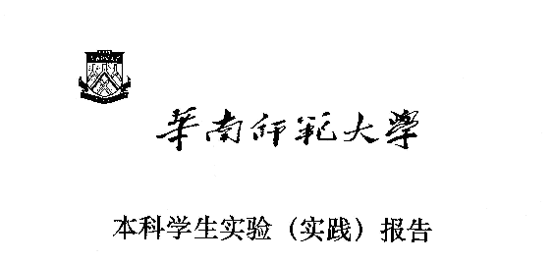

院 系：计 算 机 学 院

实验课程：编译原理
实验项目：C++单词拼装器
指导老师：黄煜廉
专 业：计算机科学与技术
班 级：2019级计算机科学与技术4班
姓 名：陆泓相
学 号：20192131076

华南师范大学教务处

C++单词拼装器

- 实验目的
利用C++编程实现编译原理中词法扫描分析器的功能。

- 实验内容
      - 把C++源代码中的各类单词（记号）进行拼装分类。C++语言包含了几种类型的记号：标识符，关键字，数（包括整数、浮点数），字符串、注释、特殊符号（分界符）和运算符号等。
      - 应用程序应为Windows界面。
      - 打开一个C++源文件，列出所有可以拼装的单词。
      - 应该书写完善的软件文档。

- 设计思路
通过文件读取把文件的全部内容读到字符串content中，依次对content字符串中的字符做扫描，分别判断是否为标识符、关键字、数（包括整数、浮点数）、字符串、注释符、特殊符号（分界符）和运算符号，将设计思路用伪代码表示如下：

读取C++源程序（如：test.cpp）到字符串content中
WHILE(content没有被扫描完)
缓存清空；
WHILE(当前字符为空格或制表符或换行符)
读下一个字符；
END WHILE
IF(当前字符为字母或下划线)
WHILE(当前字符为字母或下划线或数字)
把当前字符加到缓存中，读下一个字符；
END WHILE
IF(指定字符串是关键字)
输出缓存中的字符串为关键字；
ELSE
输出缓存中的字符串为标识符；
END IF
ELSE IF(当前字符是数字)
WHILE(当前字符为数字或小数点)
把当前字符加到缓存中，读下一个字符；
END WHILE
输出缓存中的字符串为数；
ELSE
IF(当前字符是运算符)
分别对各种运算符进行判断并输出缓存中的字符串为运算符；
ELSE
IF(当前字符为特殊字符)
输出缓存中的字符串为特殊字符；
ELSE IF(当前字符为注释符)
输出缓存中的字符串为注释符；
ELSE
处理串的情形并输出指定字符串为串；
END IF
END IF
END IF
END WHILE

- 选做部分
内容：预编译系统的实现----打造具有个人风格的XC++语言（单词替换）
部分C++原单词与XC++中新单词的对应关系如下表：
C++单词 | XC++单词
include | import
int | Integer
char | Character
bool | Boolean
float | Float
double | Double
long | Long
break | shutdown
while | when
/* … */ | {…}

- 实验结果
程序的运行结果截图如下：
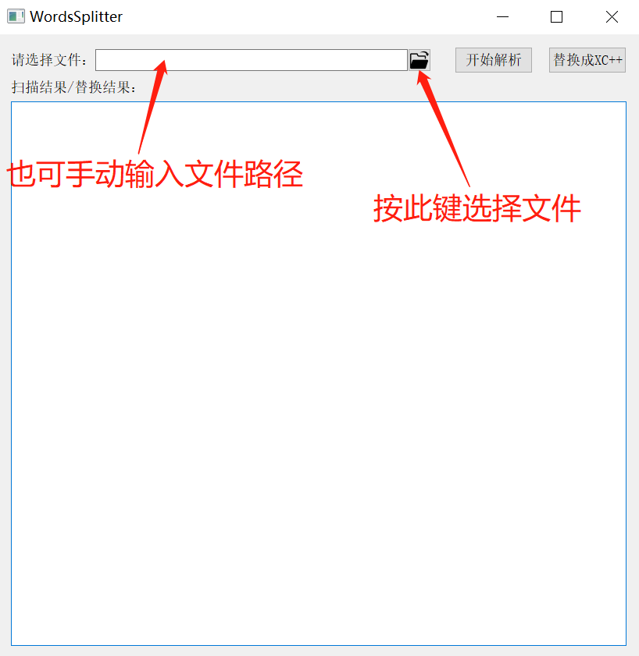
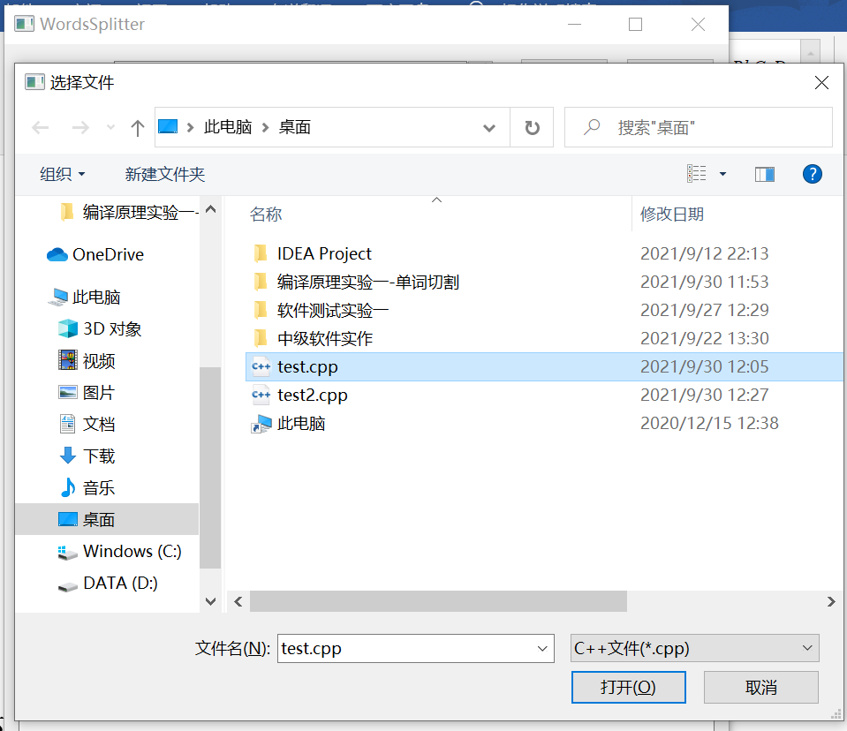
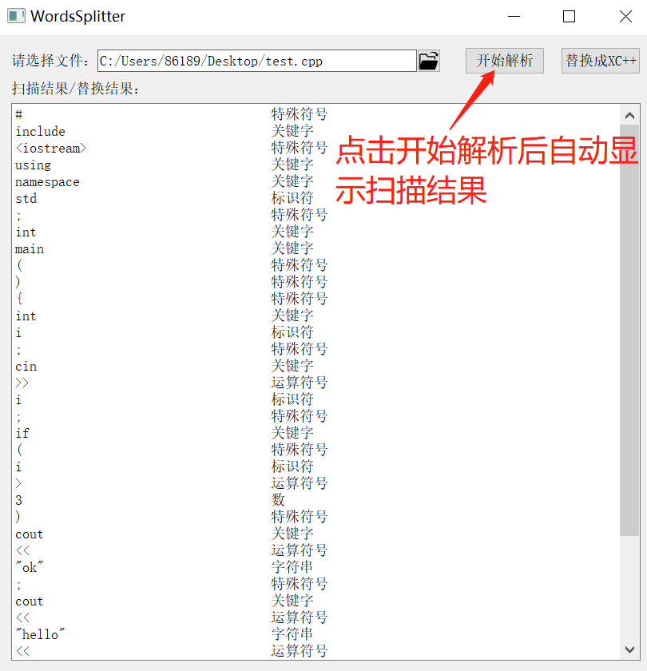
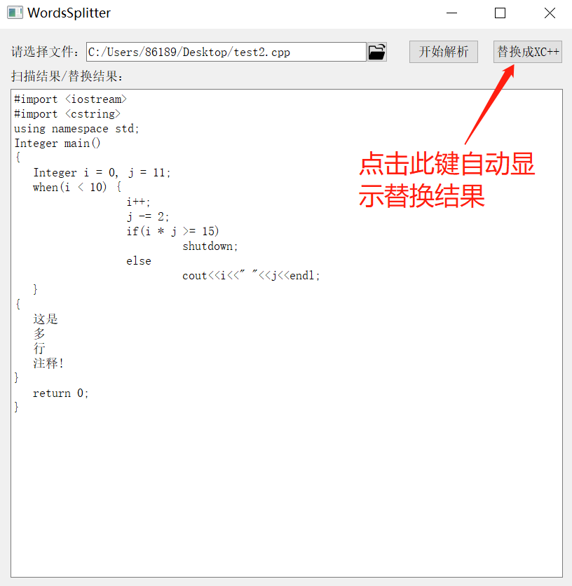

- 实验小结
本次实验通过对编译原理中C++单词拼装器的实现，更加深刻地了解了词法分析的相关知识。
经过测试，该程序能够解析大部分C++源程序，但是对于一些比较复杂的C++源程序，没有进行太多的测试，可能会存在一些缺陷。其中对于圆括号“()”来说，它有时充当运算符有时充当特殊字符，如在a = (b – c) * d的运算中就充当运算符，而在int main() 中就充当特殊字符，因此存在二义性。本次实验仍没解决上述圆括号的二义性，因此一概地把圆括号看成是特殊字符。还有对于三目运算符“ ? : ”来说，该实验把C++中的三目运算符拆开显示，即把“？”和“：”都当成一个运算符来看待。上述缺陷还有待改善。

